Россия - уникальная страна. Множество народов объединилось в ней в единое государство, сохранив себя и свой язык. Испокон и кубанская земля считается одной из самых многонациональных. На ее территории проживают представители 124 национальностей. На протяжении всей истории многонациональность Кубани была ее богатством. Но в тоже время она всегда требовала к себе постоянного внимания. А в современном мире национальное стало жгучей проблемой. В библиотеках Кавказского сельского поселения одним из направлений работы является распространение идей духовного единства и межэтнического согласия, повышение уровня информированности читателей об этническом разнообразии, истории и культуре всех народов. В библиотеках проводятся праздники национальных костюмов, уроки истории, беседы, книжные выставки, обзоры литературы и др.

Центральная сельская библиотека провела день информации «Кубань многонациональная». В него вошли книжная выставка «Одной судьбой, одной дорогой».

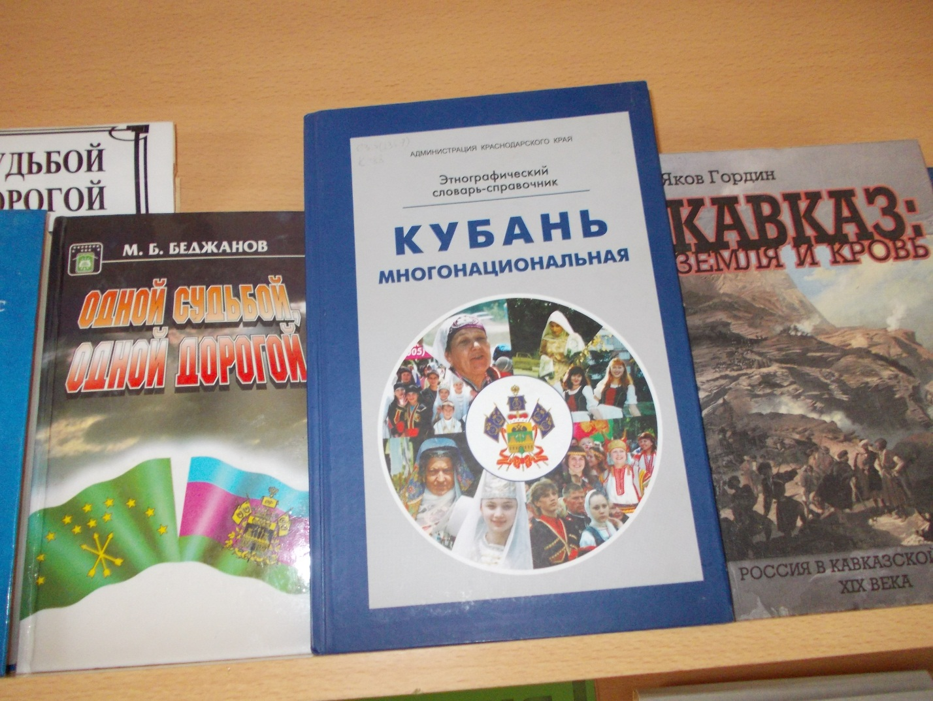

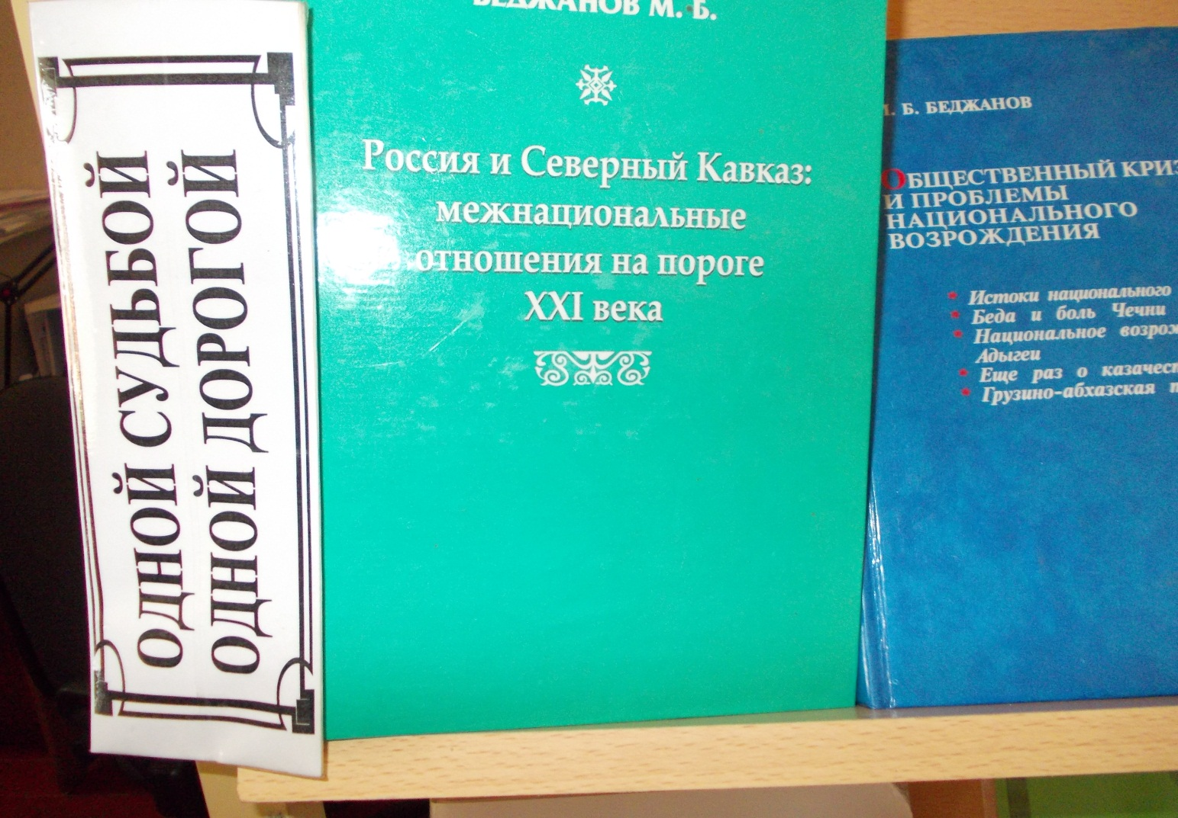

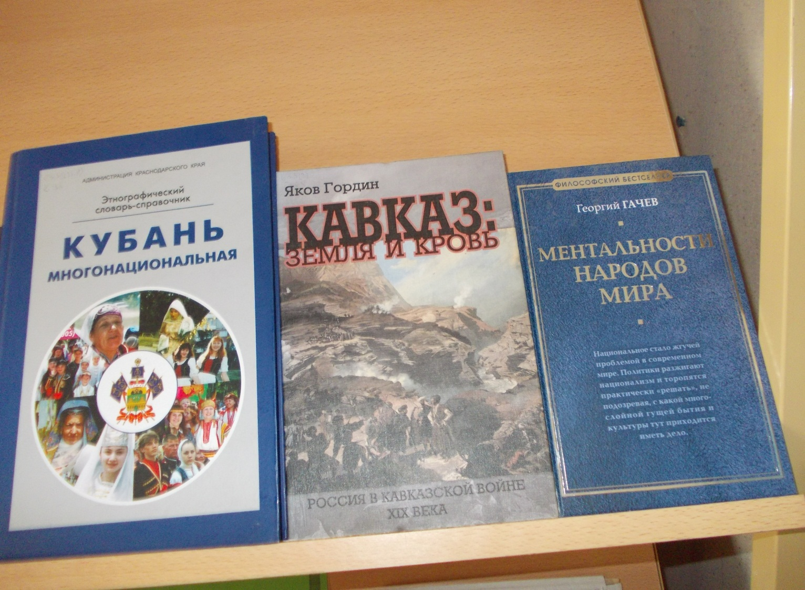

Из презентация книги «Кубань многонациональная» узнали важные исторические данные об истоках, традициях, основах национальных культур.

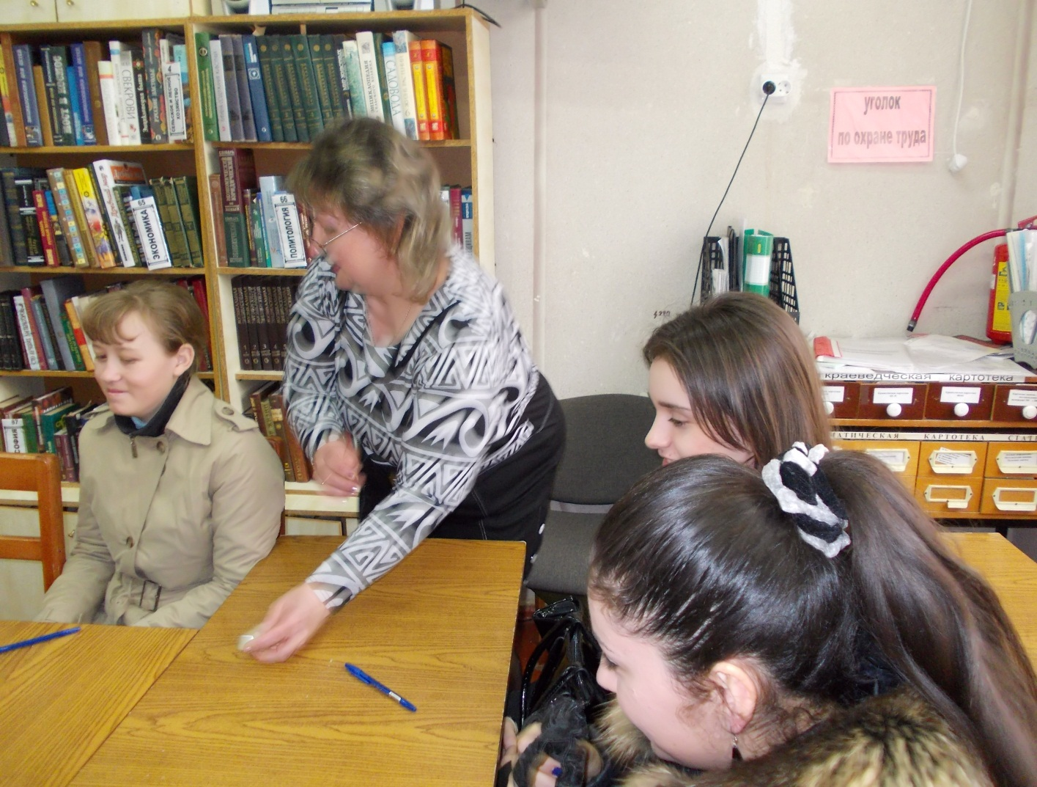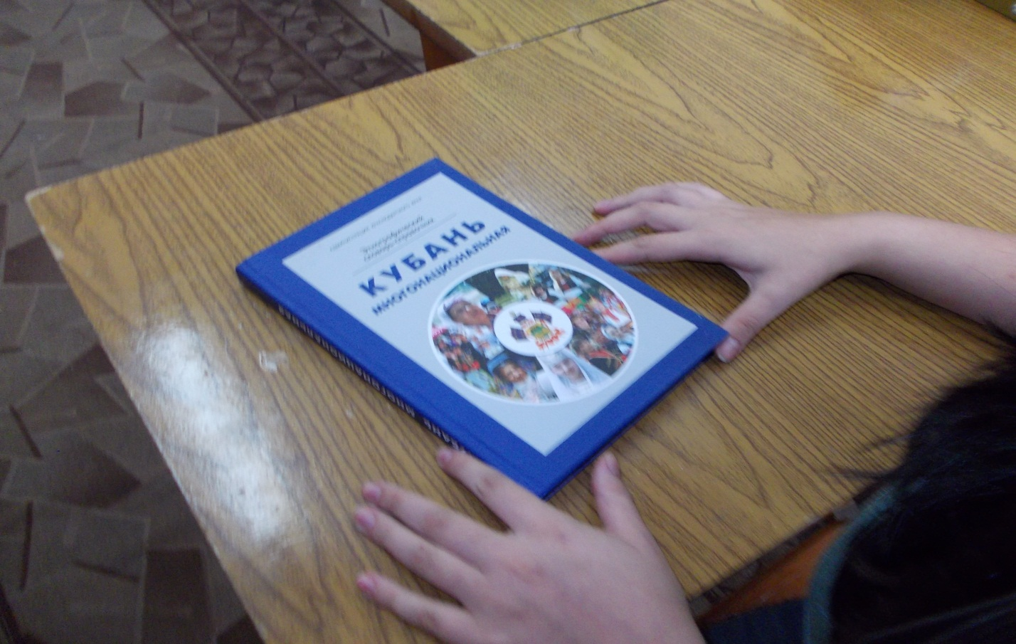

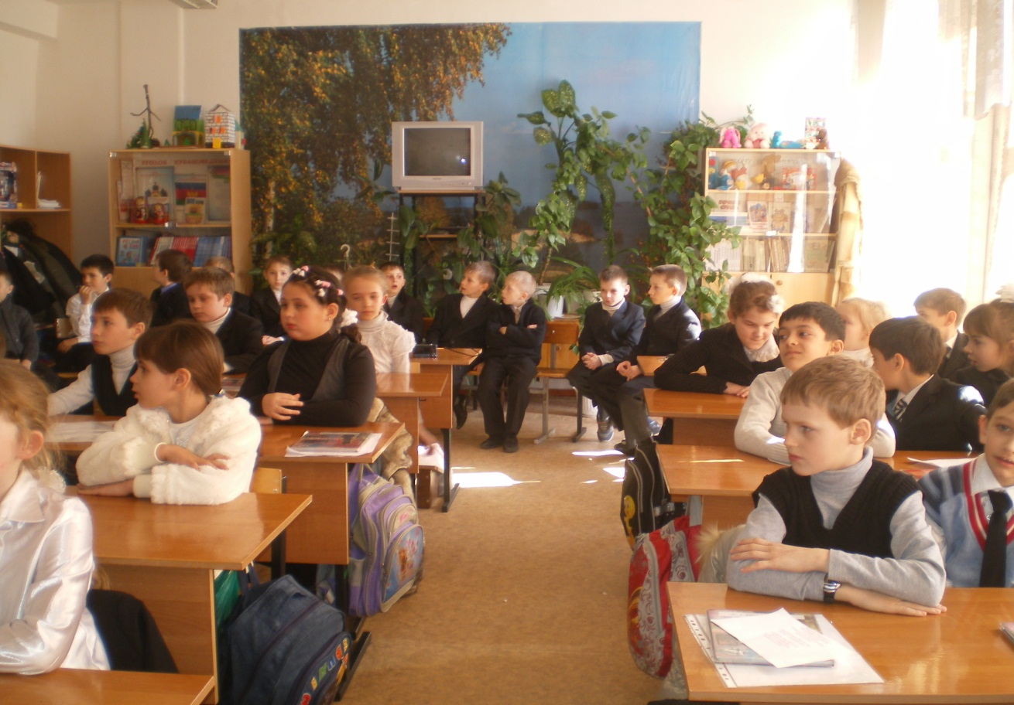 В сельской библиотеке № 1 прошел урок истории «Мы разные, но мы вместе» Цель урока – воспитание культуры общения, чувства уважения друг к другу, к обычаям, традициям и культуре разных народов. Младшие школьники познакомились с понятием «толерантность», играли в игры, рисовали и отвечали на вопросы викторины.

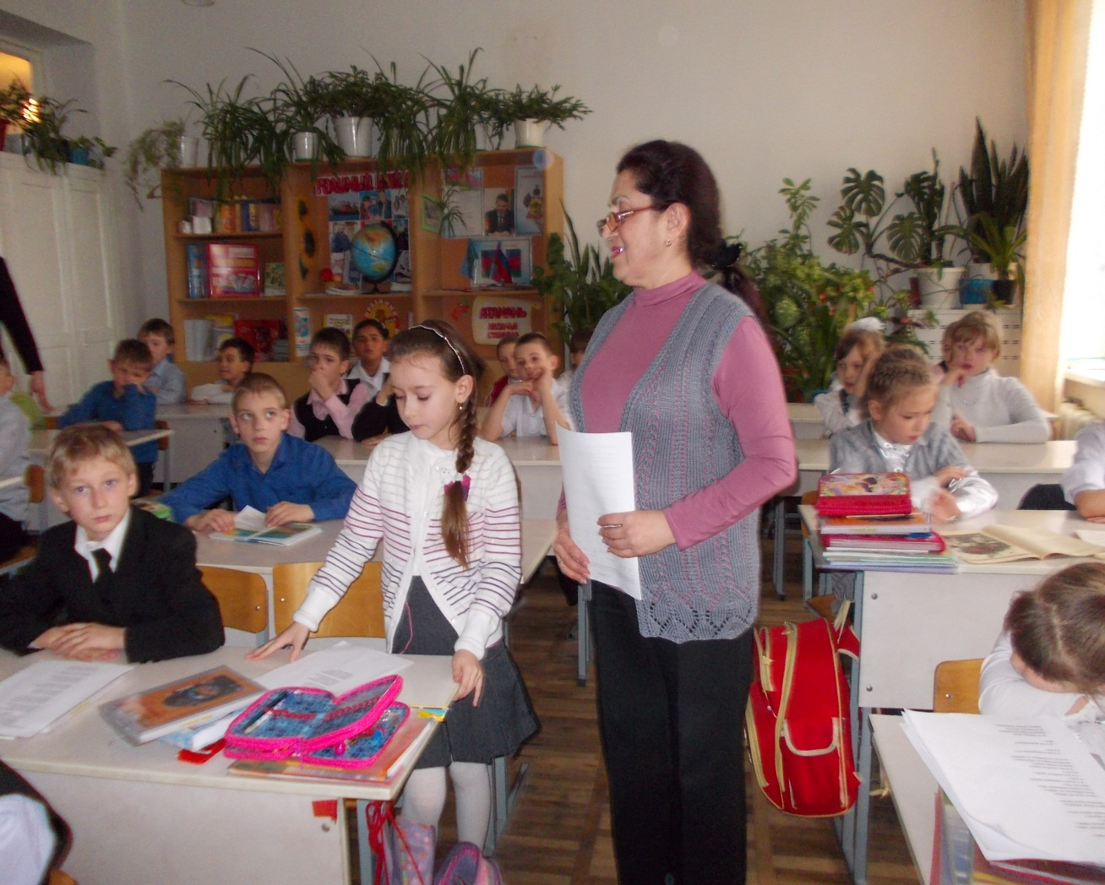

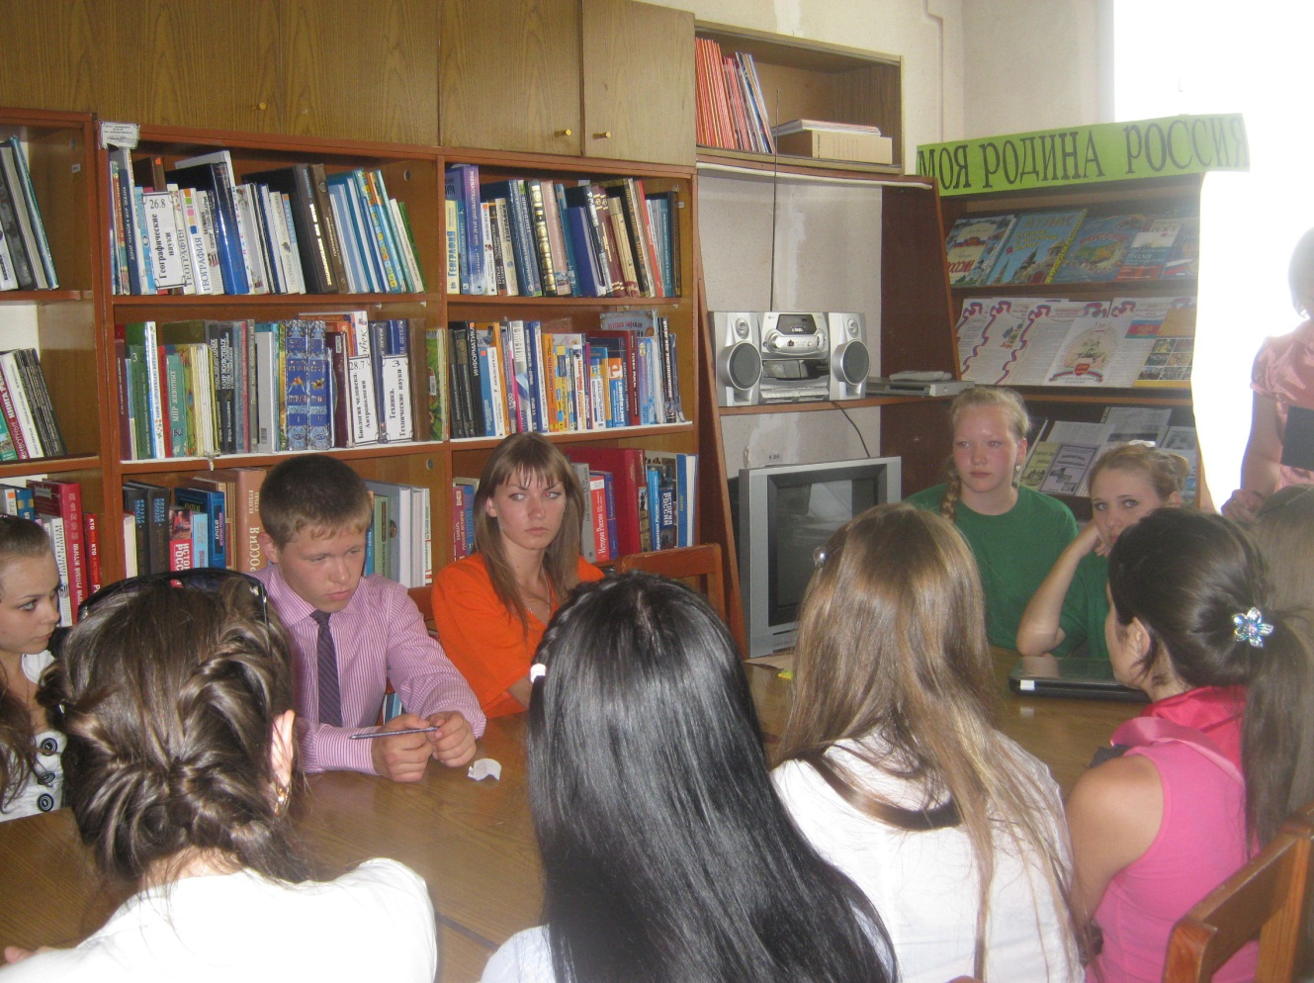Так как мы живем в многонациональном крае, то и должны проявлять терпимость к гражданам других национальностей. Об этом шел разговор на уроках толерантности «Главное вместе! Главное дружно!», «И сотни лет все жили рядом», «Сто народностей средь нас», «Путешествие в страну Толерантность», которые провела сельская детская библиотека.

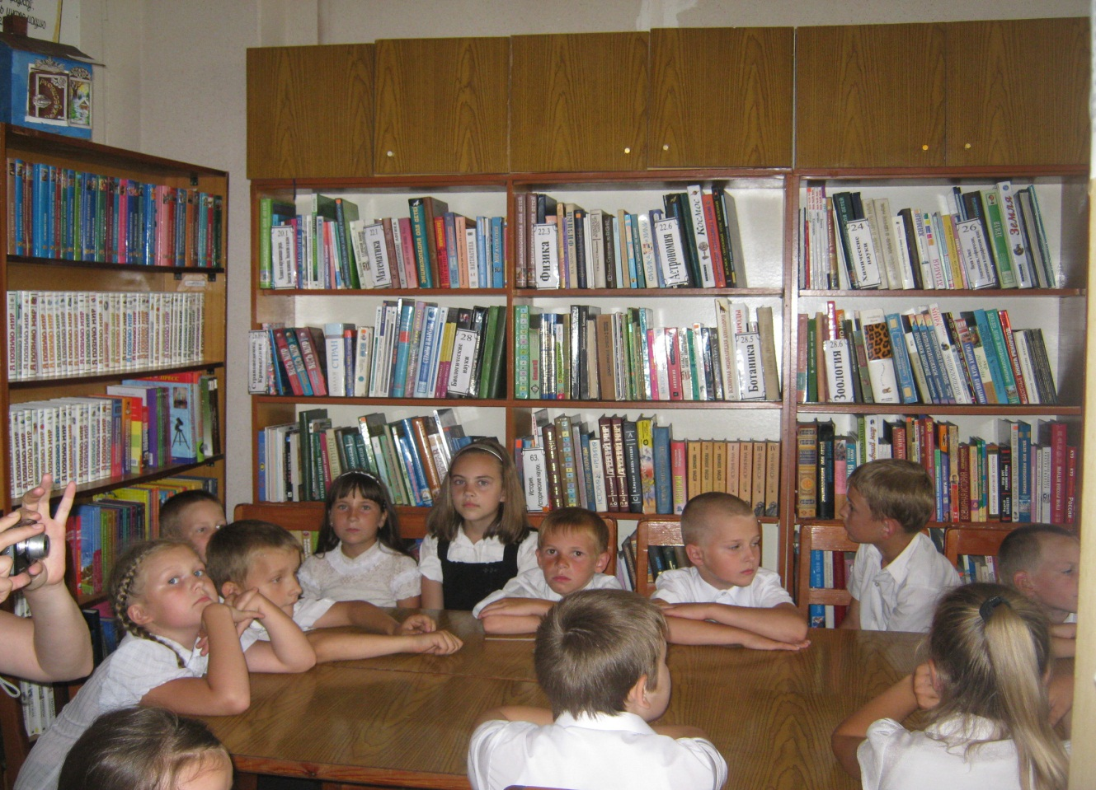

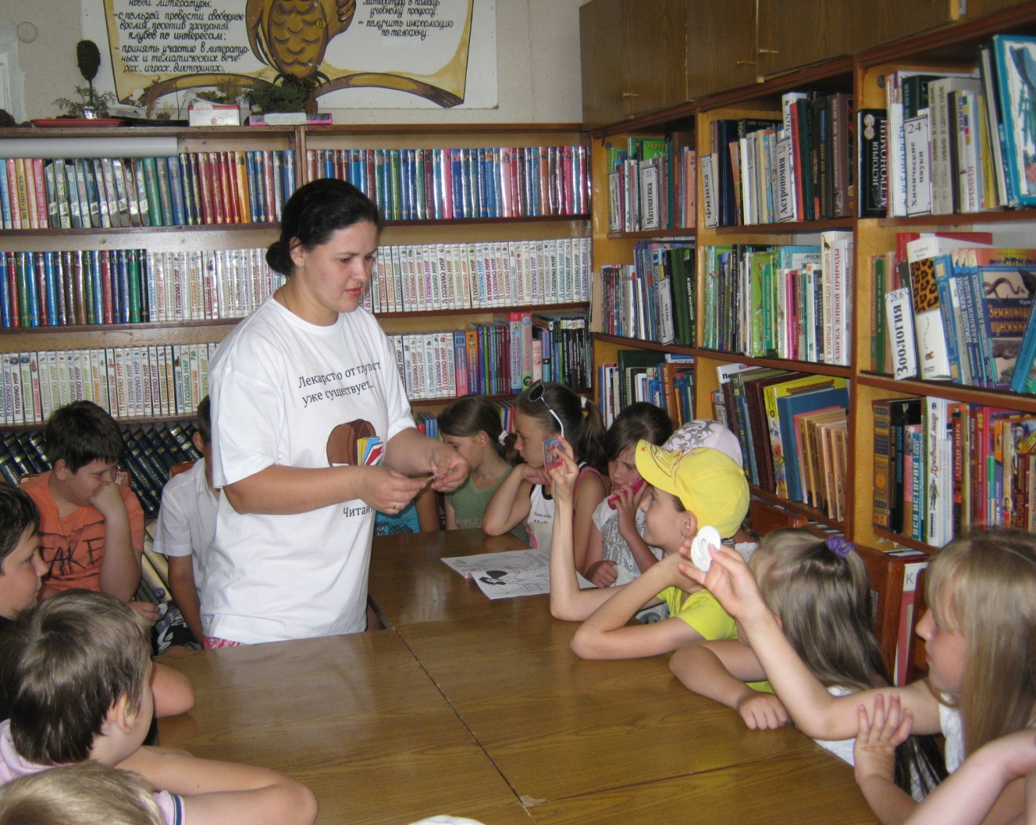

Кроме того во всех библиотеках работают постоянно действующие тематические подборки по межнациональным проблемам, пополняются папки, эта тема отражается в картотеках.